**江苏省仪征中学2021—2022学年度第二学期高二地理学科作业**

**2.1 碳排放和环境安全**

研制人：秦文俊 审核人：刘永飞

班级：________姓名：________学号：________时间：_______作业时长：30分钟

**【基础过关】**

读“碳循环示意图”，完成1～2题。

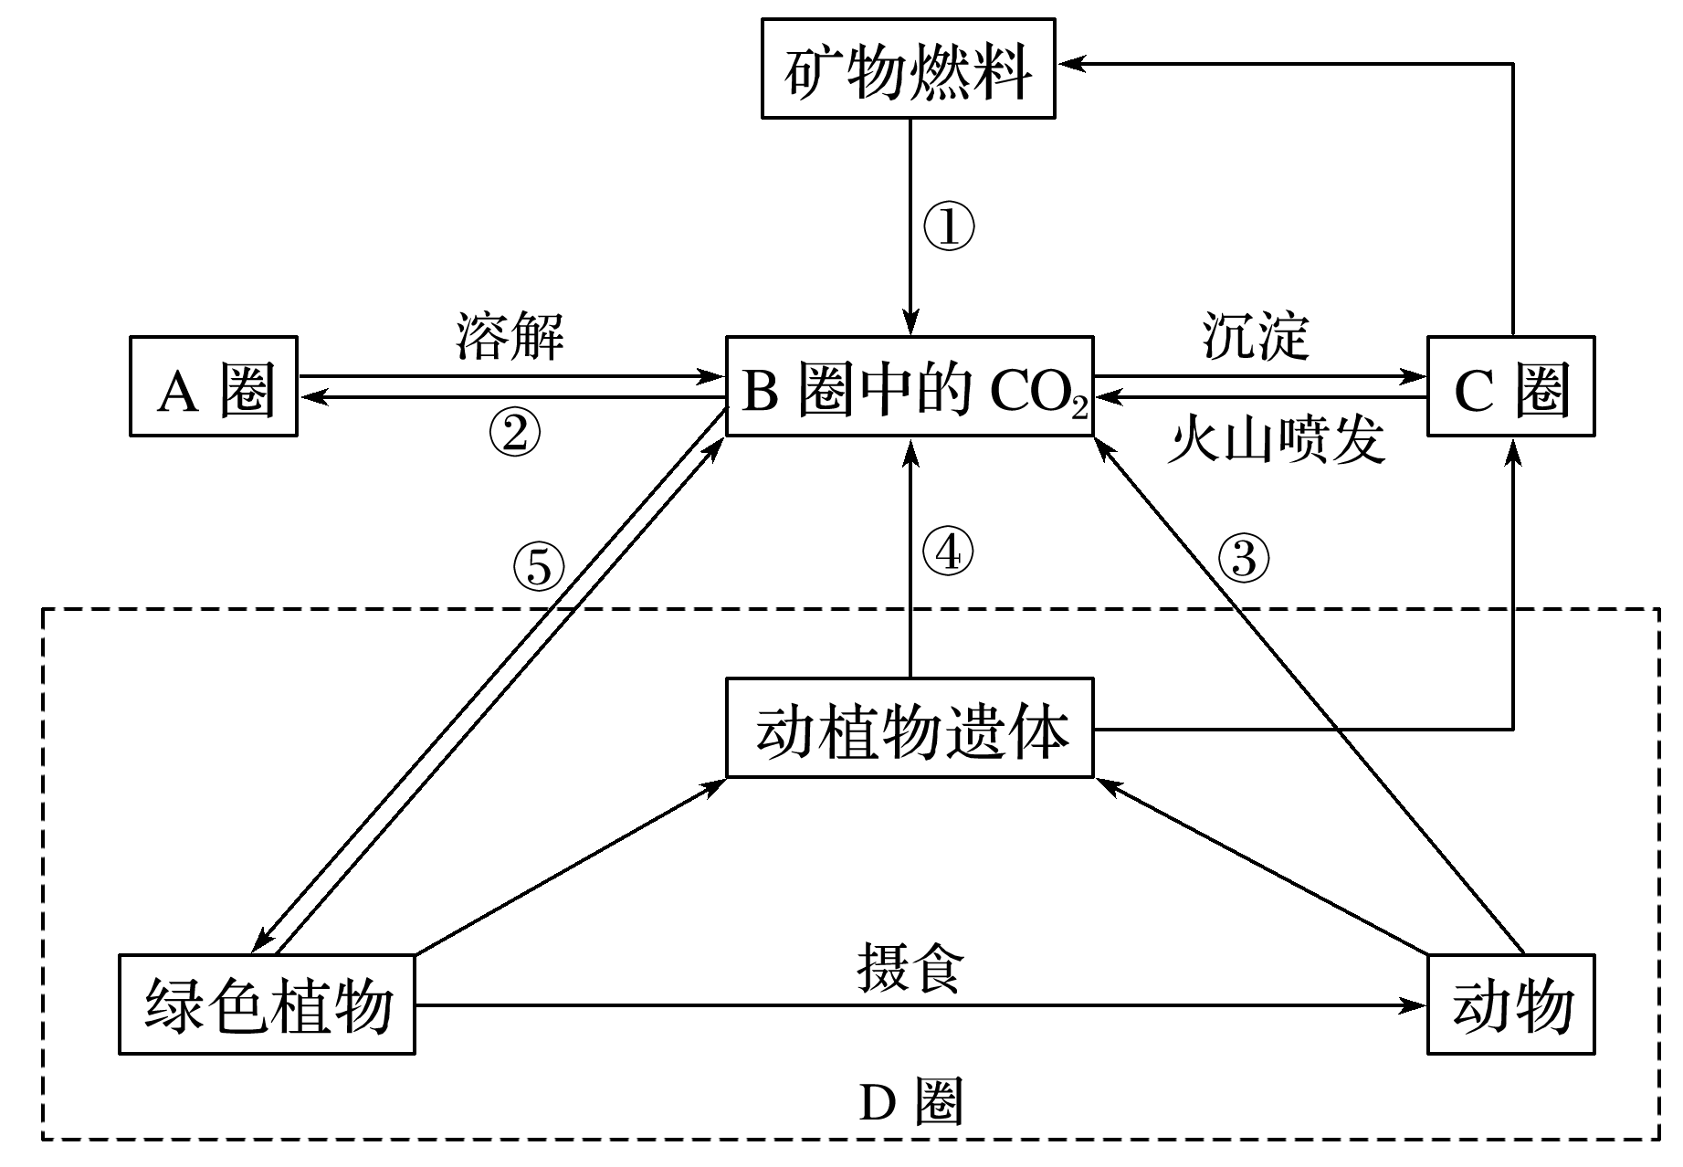

1．图中字母A、B、C、D代表的圈层分别是(　　)

A．水圈　岩石圈　大气圈　生物圈 B．水圈　大气圈　岩石圈　生物圈

C．岩石圈　水圈　生物圈　大气圈 D．大气圈　水圈　岩石圈　生物圈

2．①过程可能导致(　　)

A．臭氧层破坏 B．生物种群增多 C．全球气候变暖 D．海平面下降

2018年11月26日凌晨，蚌埠市出现雾霾天气，能见度普遍低于200米，这给道路交通和市民出行带来不便。左下图为“大气受热过程示意图”，右下图为城区某处建筑在浓雾中若隐若现。据此完成3～4题。

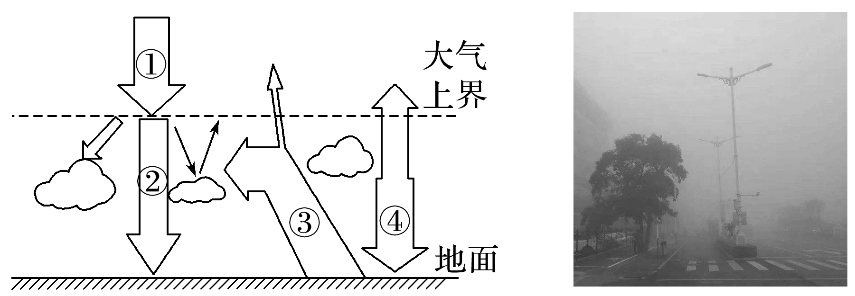

3．雾霾对近地面大气受热过程的影响主要表现在(　　)

A．①减弱 B．③不变 C．②减弱 D．④减弱

4．从全球来看，与全球气候变暖相关的是(　　)

A．①增强 B．②减弱 C．③减弱 D．④增强

（★）下图为“世界部分国家CO2排放总量和人均排放量图”。读图完成5～6题。

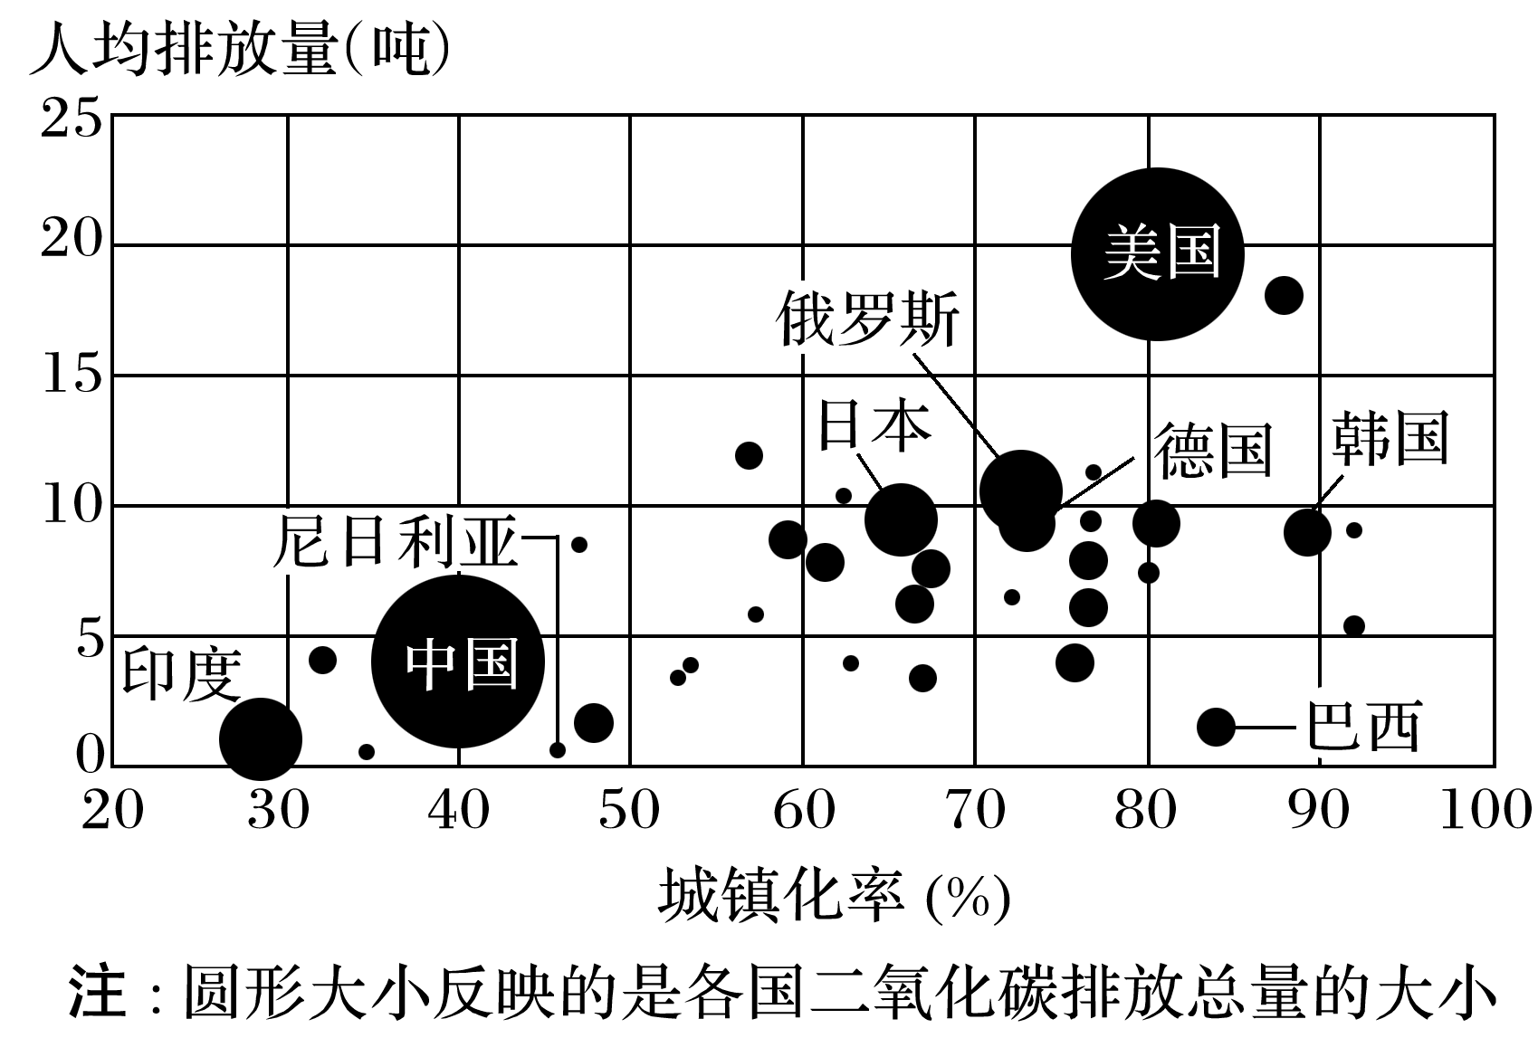

5．下列有关CO2排放叙述正确的是(　　)

A．人口大国的人均碳排放量大 B．发达国家的人均碳排放量较大

C．城镇化水平与碳排放量呈正相关 D．城镇化水平与碳排放量呈负相关

6．当前可采取的CO2减排措施主要有(　　)

①植树造林　②提高能源利用效率　③禁止使用化石燃料　④加强国际合作

A．①②④ B．①③④ C．①②③ D．②③④

**【能力提升】**

“低碳经济”是指以低能耗、低污染为基础的经济。《京都议定书》中把市场机制作为解决以CO2为代表的温室气体减排问题的新路径，即在政府对CO2排放进行总量限制的情况下，把CO2排放权作为一种商品，从而形成了CO2排放权的交易，简称“碳交易”。在遏制全球气候变暖的世界浪潮中，世界上有许多国家都在大力发展生物柴油，以减少二氧化碳的排放。据此完成

7．发展“低碳经济”的重要途径之一是调整能源结构，下列受冲击最大的工业部门是(　　)

A．钢铁 B．食品 C．纺织 D．电子

8．“碳交易”的出现能使(　　)

①环境质量逐渐恶化　 ②环境质量逐渐好转

③生产工艺环保的企业获得更大的收益　④排污量小的企业获得更大的收益

A．①②③ B．①②④ C．②③④ D．①③④

9．生物柴油大多是就地取材，用棕榈油制取生物柴油的国家可能是(　　)

A．美国 B．德国 C．韩国 D．马来西亚

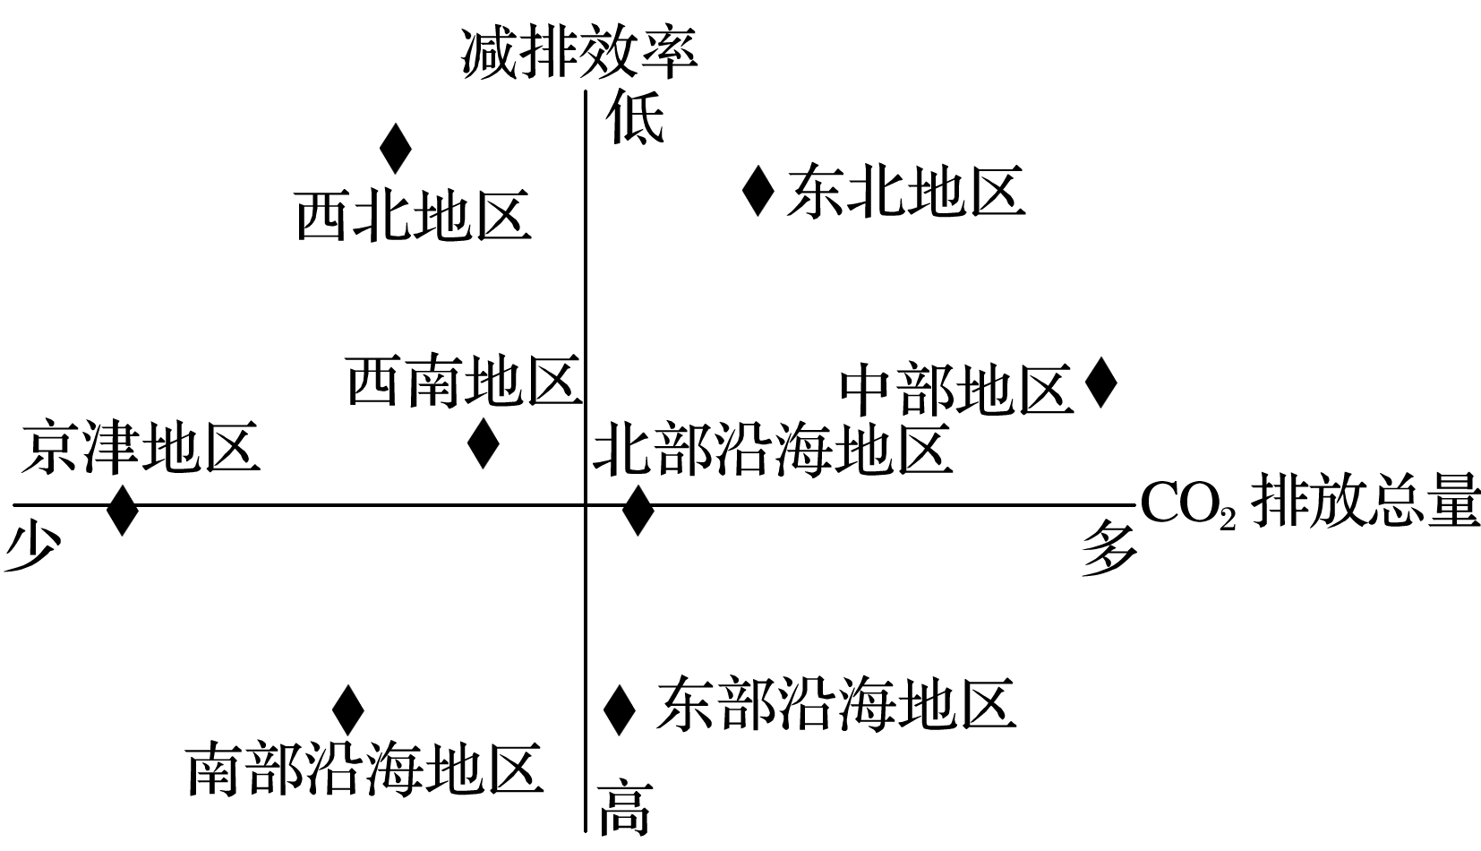下图为“某区域平均每万元生产总值的碳排放量和该区域产业CO2减排效率示意图”。据此完成10～11题。

10．图示地区中节能减排压力最大和压力最小的地区分别是(　　)

A．东北地区和南部沿海地区

B．西北地区和东部沿海地区

C．中部地区和东部沿海地区

D．西北地区和西南地区

11．下列说法正确的是(　　)

①CO2排放总量与区域经济发展水平呈正相关　②我国CO2减排效率西部高于东部，南部高于北部　③南部沿海地区因高耗能的重工业比例小，减排压力较小　④西北地区减排效率最低，主要原因是科技水平低

A．①② B．③④ C．①③ D．②④

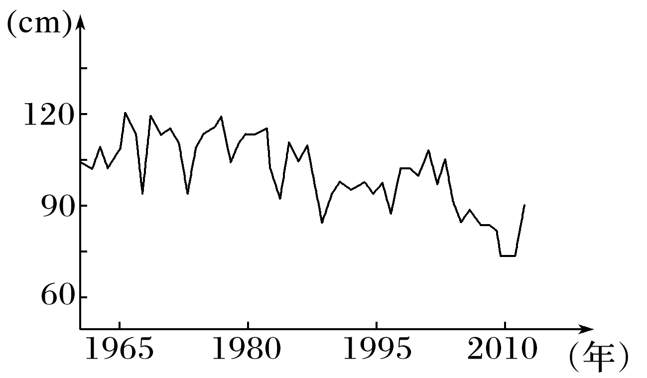（★）冻土中含有大量的含碳有机物，冻土融化，储存的碳会释放到大气层中。下图为“黑龙江省近几十年冻土年平均厚度变化图”。据此完成12～13题。

12．影响黑龙江省冻土厚度变化的主要原因是(　　 )

A．全球气候变暖 B．地壳下沉

C．火山喷发 D．过度采矿

13．依据冻土厚度的变化趋势推断，下列可信的是(　　)

A．我国亚热带作物种植北界南移

B．南极地区的冰川面积扩大

C．极端天气和气候事件减少

D．对冻土区的植被生长更有利

14．阅读材料，回答下题。

碳中和是指通过植树造林、节能减排等方式抵消企业、个人在一定时间内直接或间接产生的二氧化碳排放总量，以实现二氧化碳“零排放”，推动绿色的生产、生活，实现全社会绿色发展。中国在2020年第75届联合国大会上承诺采取更加有力的政策和措施，力争2030年前二氧化碳排放量达到峰值，2060年前实现碳中和。英、法等发达国家20世纪90年代二氧化碳排放量已达到峰值，并计划于2050年前实现碳中和。

说明我国2060年前实现碳中和面临的主要挑战。

**【补充练习】**

活跃火(人为或自然火烧现象)是一种影响全球碳收支普遍而复杂的生物物理过程，对热带森林、寒温带针叶林等自然生态系统特性(如生物量)的形成起着重要作用。21世纪以来，全球活跃火日益频发。据此完成15～17题。

15．21世纪以来，全球活跃火日益频发的主要原因是(　　)

A．刀耕火种频繁 B．全球气候变暖

C．植被覆盖率锐减 D．环保力度加大

16．活跃火对全球碳收支的直接影响体现在(　　)

A．增加气态碳比重 B．促进全球气候变暖

C．增加全球碳总量 D．提高固碳效率

17．为了降低活跃火灾的发生频率，可以(　　)

A．加强城市灭火演练 B．彻底清除林下植被

C．健全防火预警体系 D．减少化肥、农药使用

呼伦湖是中国北方数千里之内唯一的大泽，水域宽广，呼伦湖中鱼的种类达到30多种，生长慢。呼伦湖冬捕现在已成为该区域重要的旅游项目。每年的冬捕时间是以冰块厚度决定的，原则上45厘米以上就可以，20世纪七八十年代通常在12月初就可以开始冬捕，近些年的冬捕日期已经推迟到了12月末。下图为“呼伦湖的地理位置图”。

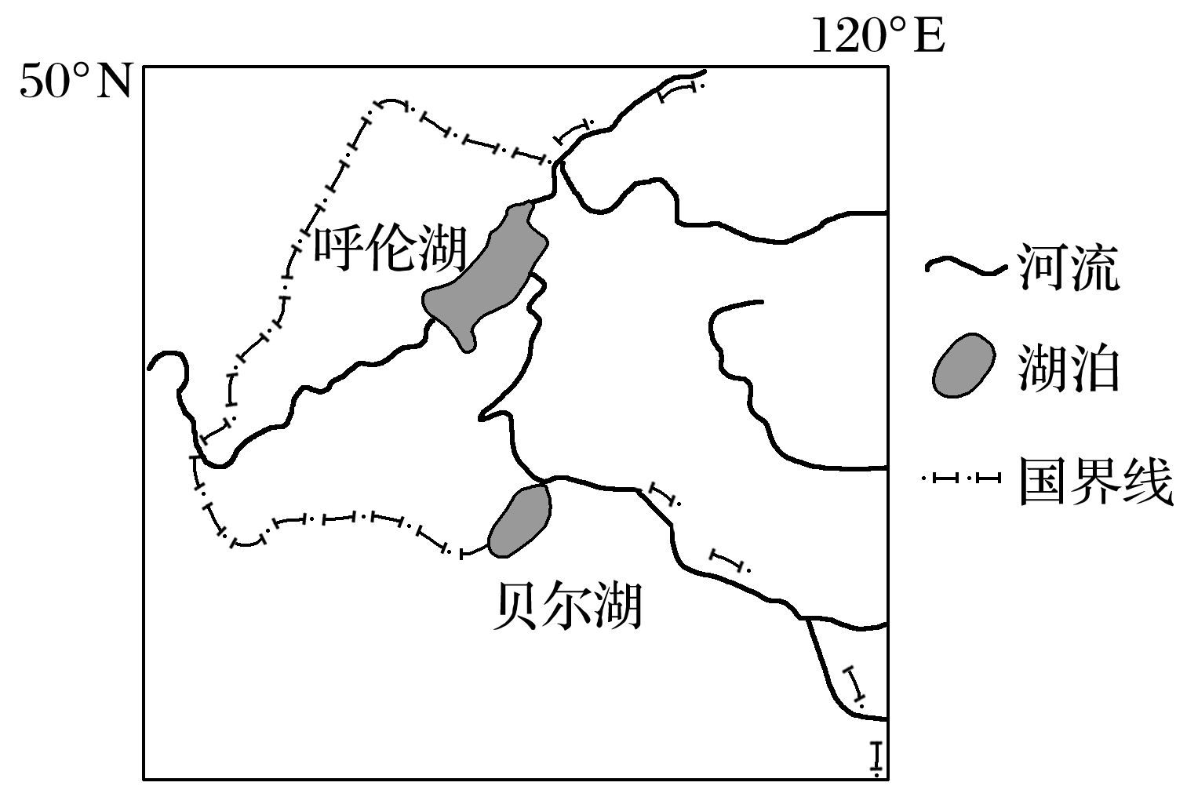

18．呼伦湖中鱼类生长缓慢的主要原因是(　　)

A．水温较低 B．水质较差 C．活动空间较小 D．光照不足

19．近些年呼伦湖冬捕日期由12月初推迟到12月末，是因为(　　)

A．人工成本上升 B．旅游市场需求的变化

C．全球气候变暖的影响 D．保护渔业资源的需要